|  |
| --- |
| WI61A |
| Svendeprøve |
| Motionscentret |

|  |
| --- |
| Jonas Olsen  24-02-2017  UDVALGTE LOGIN:  Admin: jonas@jonas.dk kodeord: jonas  Instruktør: arnie@arnie.dk kodeord: arnie  Instruktør: rocky@rocky.dk kodeord: rocky  Medlem: yoann@yoann.dk kodeord: yoann  Medlem: lucky@lucky.dk kodeord: lucky |

Indhold

Tidsplan 2

Redegørelse for tidsforbrug 2

E/R diagram 3

Sitemaps 4

Frontend 4

Backend 4

Redegørelse for genbrug af koder og andet der findes på nettet 5

Refleksion over hvordan det er gået med at udføre arbejdet 5

Prisoverslag 6

# Tidsplan

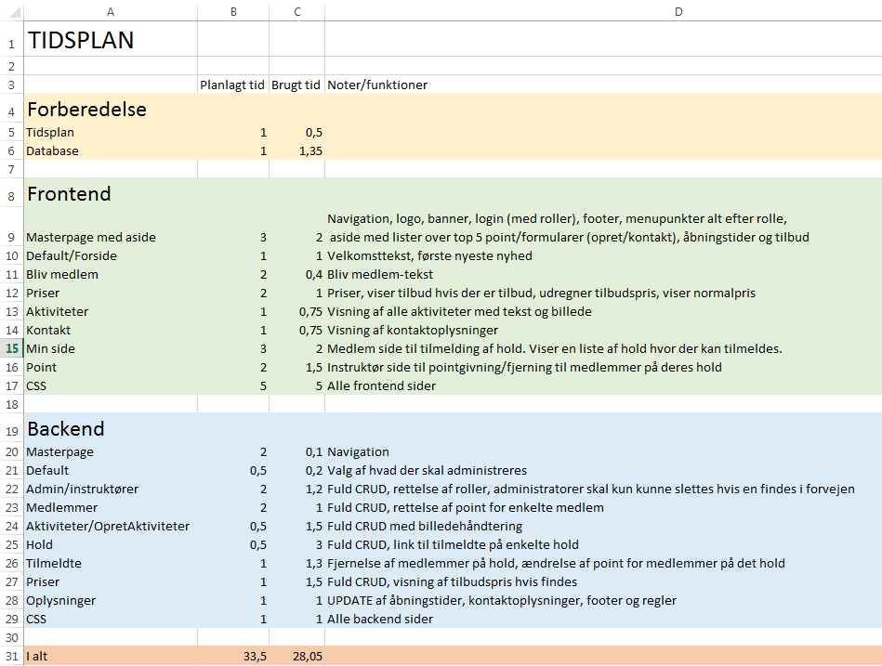

# Redegørelse for tidsforbrug

Det er gået over alt forventning. Fem timer hurtigere end jeg havde sat tid til. Det var et godt valg at genbruge meget af fundamentet fra et tidligere projekt, så jeg overhovedet ikke behøvede at style administrationsdelen, men kun bruge tid på at lave CRUDs. Det sværeste og mest tidskrævende var helt klart at finde ud helt præcis, hvordan man skulle gribe det hele an, særligt hvad angår point, pointgivning og tilmelding af hold.

# E/R diagram

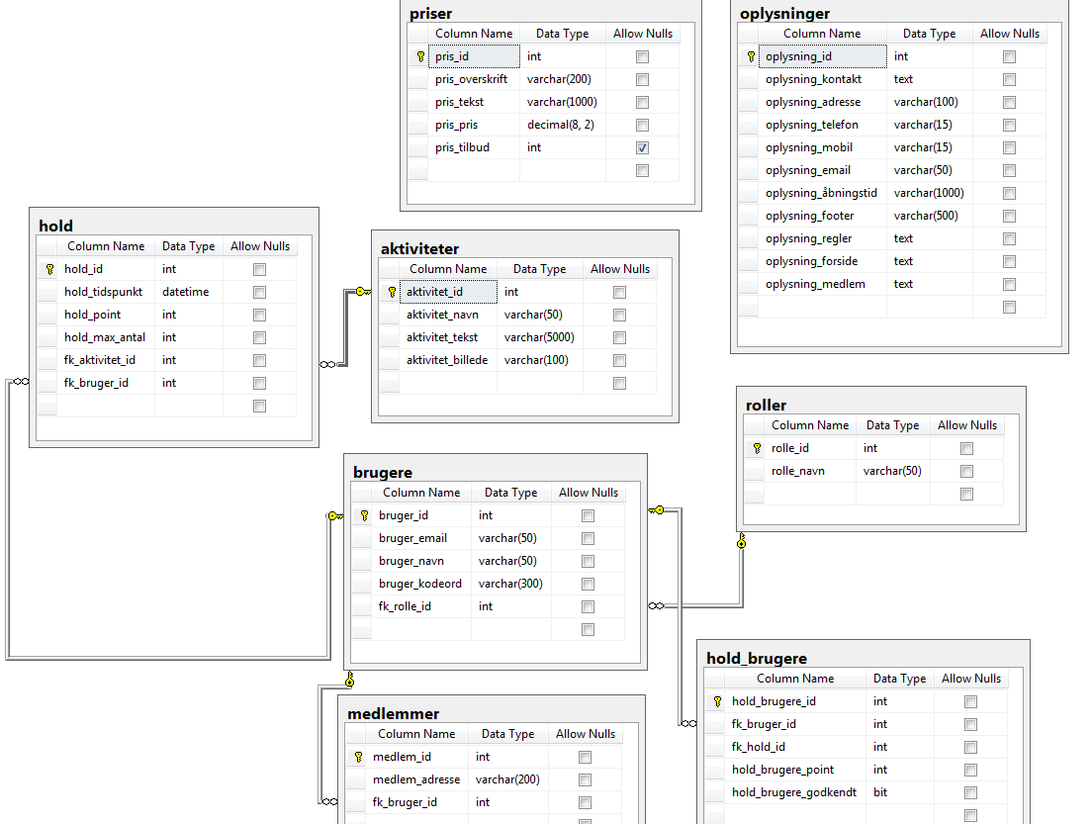

# Sitemaps

## Frontend

## Backend

# Redegørelse for genbrug af koder og andet der findes på nettet

* ImageResizer fra Nuget Package Manager.
* System.Web.Helpers reference slået til i Visual Studio for brug af Crypto metoden (til password hashing).
* <http://www.bootply.com/79859> Eksempel til en bootstrap carousel med thumbnail navigation.
* jQuery 3.1.1 til burgermenu på administrationsdelen.
* CKEditor plugin til textareas.
* Genbrug af CRUDs, HTML (særligt validering) og CSS fra terminsprøve (senere ændret til at passe til dette projekt).

# Refleksion over hvordan det er gået med at udføre arbejdet

Jeg synes det gået rigtigt godt. Jeg føler jeg har fået løst alt på en god og fornuftig måde. Det har været lidt af en hjernevrider at få styr på point, brugere og hold (særligt tilmelding), hvordan det hele skulle hænge sammen, hvad skulle pege på hvad og hvor informationer egentlig skulle ind eller hentes fra. Det endte også med nogle lidt komplicerede SQL sætninger, men jeg synes jeg fik det løst på den bedste måde, jeg kunne. Det blev også til en noget af en metode til at finde ud af, om brugeren var tilmeldt og hvor lang tid til holdet der var tilbage, bare for lave en knap med forskellige statusser.

# Prisoverslag

Jeg forventer at det vil tage mig 33,5 timer at lave hjemmesiden. Med en timeløn på 600 kr., kommer det til at koste 33,5 * 600 kr., hvilket er 20100 kr.

Derudover kommer der prisen for et webhotel der kan håndtere ASPX og tilbyder MSSQL databaser oveni. Da siden højst sandsynligt skal have et .dk domæne, tager vi udgangspunkt i domæneprisen for sådan et.

Jeg anbefaler at vi bruger Unoeuro som webhotel. Prisen der, er 111,56 kr. for oprettelse, 9,3 kr. om måneden, 251,01 kr. for en MSSQL database. Det endelige regnestykke kommer til at være 111,56 + (12 * 9,3) + 251,01 + (12*9,3) for et år, hvilket giver 585.77 kr.

For tre år skal de månedlige priser så ganges med 36 i stedet for 12. Det så med at være 111,56 + (36 * 9,3) + 251,01 + (36*9,3), hvilket giver 1032.17.

Der skal dog også et domæne til. Det eneste sted der leverer .dk domæner er DK-Hostmaster, og de koster 45 kr. om året. Med andre ord 135 kr. om året. Det ligges så oveni hostprisen (1032,17 + 135), hvilket giver 1167.17 kr.

Den endelige pris med løn og hosting bliver dermed på 20100 + 1167,17, hvilket giver **21267,17 kr.**